**Calificación**

**COLEGIO VILLA SANTA MARÍA**

**COORDINACIÓN ACADÉMICA**

**PROFESORA: MYRIAM MIRANDA**

Guía de Autoaprendizaje

ASIGNATURA: MAtemática

**UNIDAD 0: REFORZAMIENTO**

Nombre: ____________________________ _______ Curso: 5° BÁSICO Fecha de entrega: 20/03/2020

|  |  |
| --- | --- |
| **OA:** | Resolver problemas y cálculos de resta utilizando estrategias, resolver restas en que el minuendo corresponde a unidades de mil o centenas exactas, utilizando material concreto y en forma pictórica y simbólica, resolver problemas rutinarios utilizando estrategias, representar sumas iteradas para escribirlas como multiplicaciones, resolver multiplicaciones descomponiendo uno de los factores , representar y resolver divisiones como reparto equitativo, resolver divisiones aplicando la resta repetida. |

|  |
| --- |
| **INSTRUCCIONES GENERALES:**   * **Lee atentamente cada pregunta o situación antes de responder.** * **Marca con una X la alternativa correcta.** * **Las preguntas de desarrollo se deben enviar adjuntando una fotografía de las respuestas.** * **La nota 70 se obtiene con el total de los puntos. La nota 40 se obtiene con el 60% de la prueba aprobada.** |
| **MAIL DE RECEPCIÓN: Myriam:miranda@hotmail.com** |

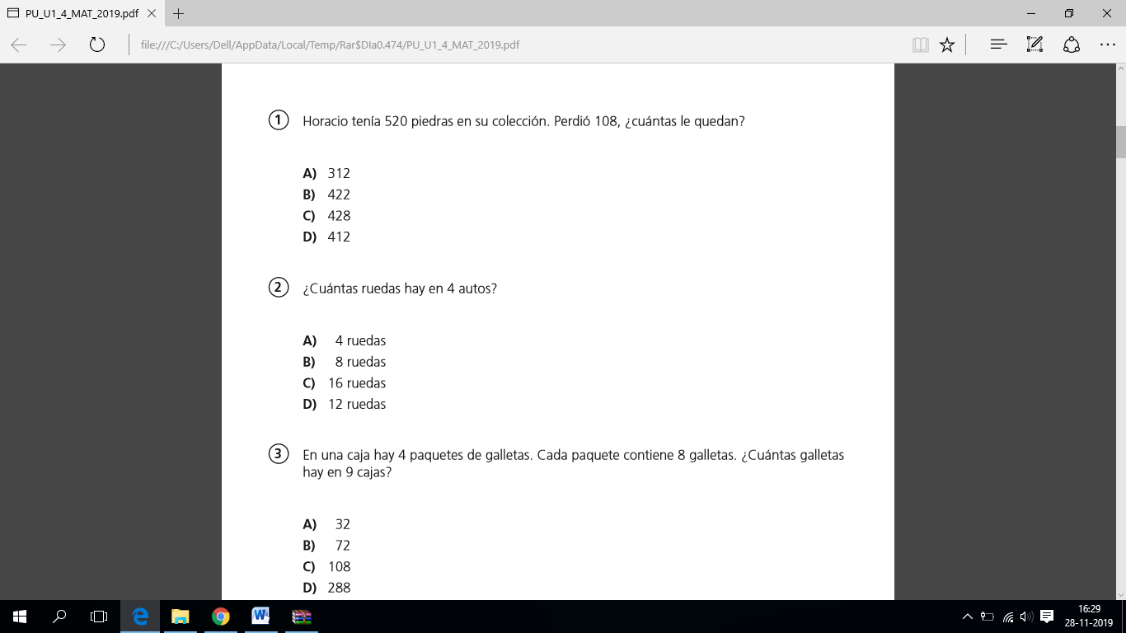

1.-

2.-

3.-

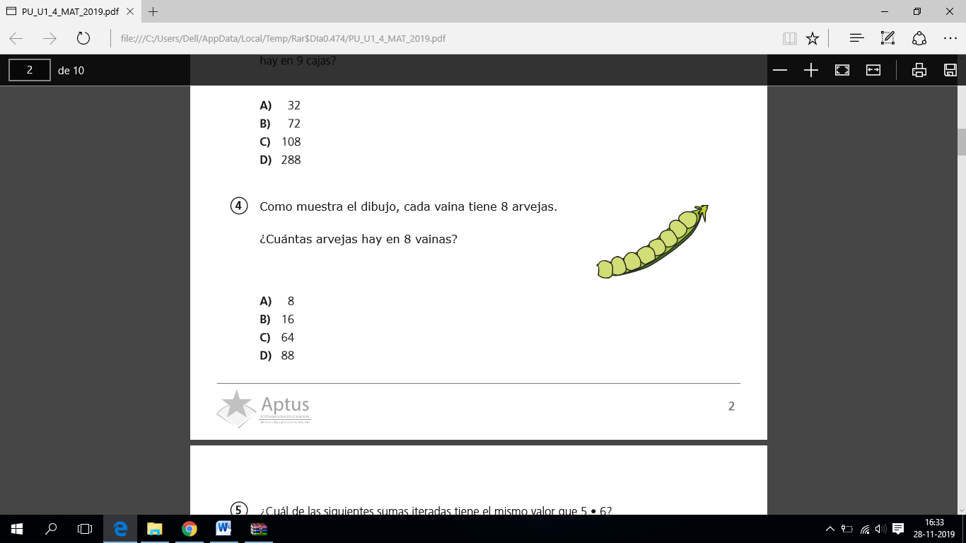

4.-

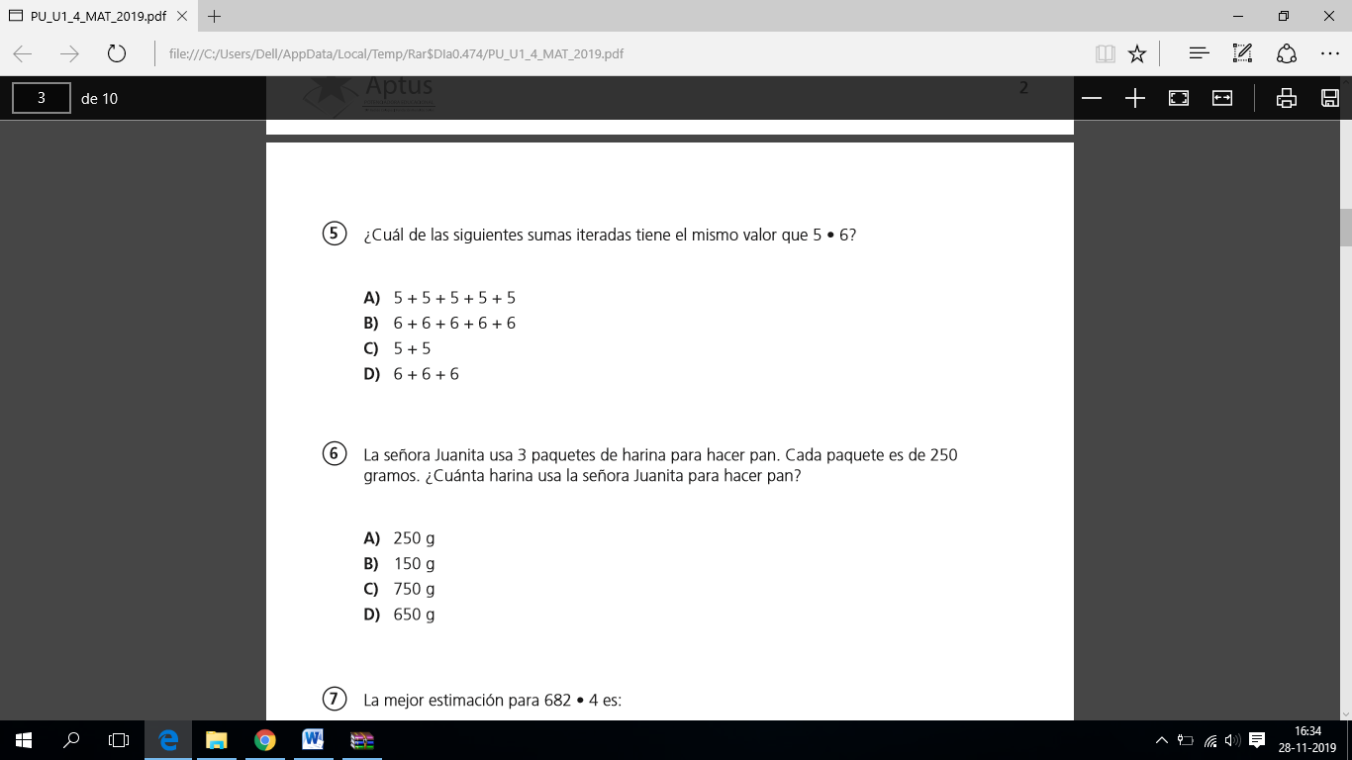5.-

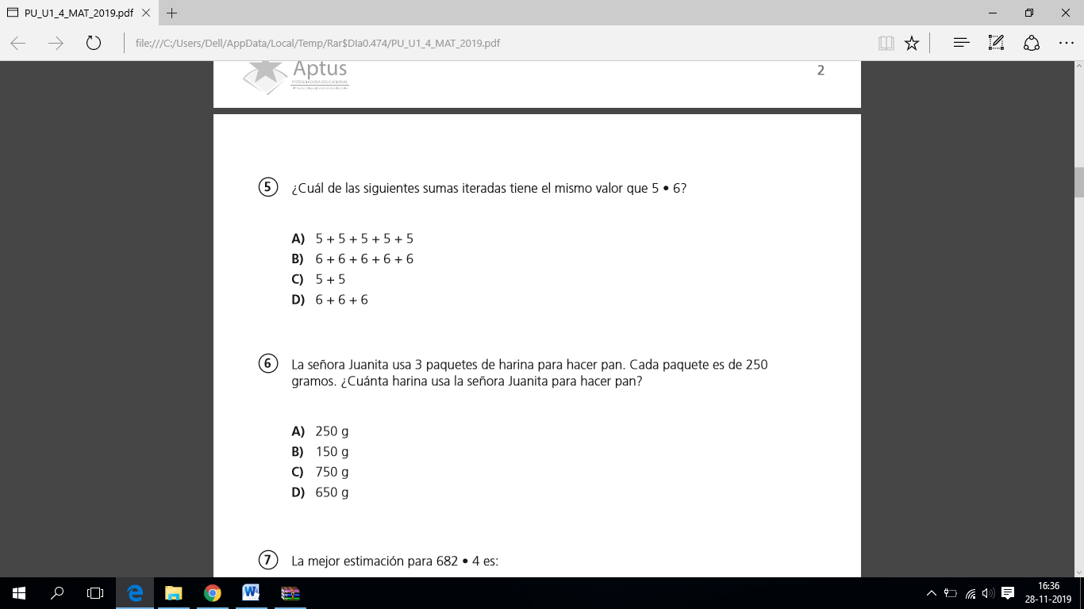

6.-

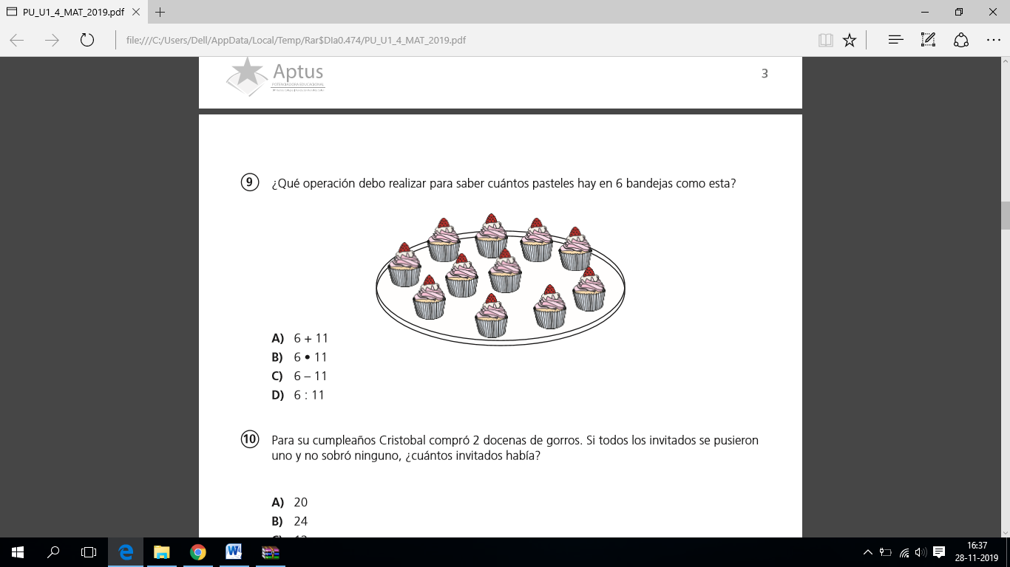

7.-

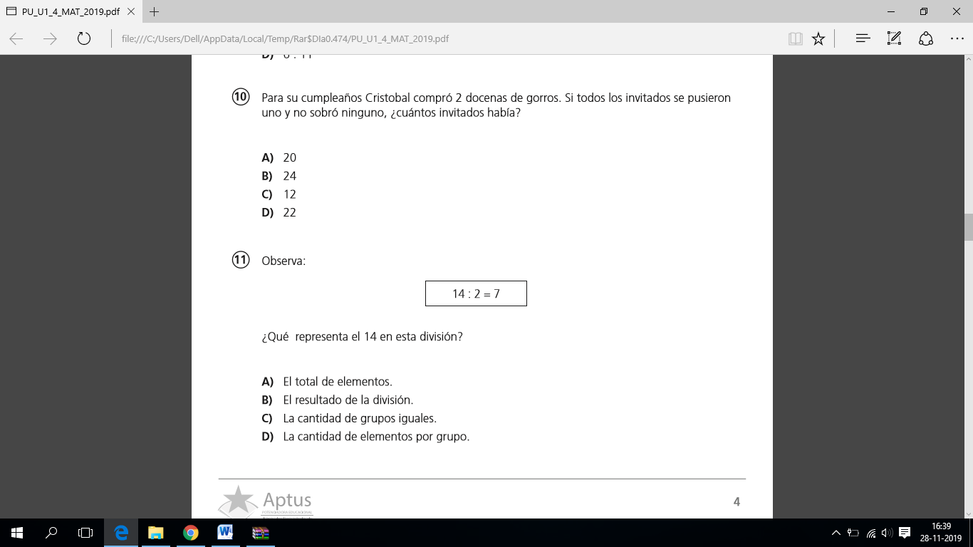

8.-

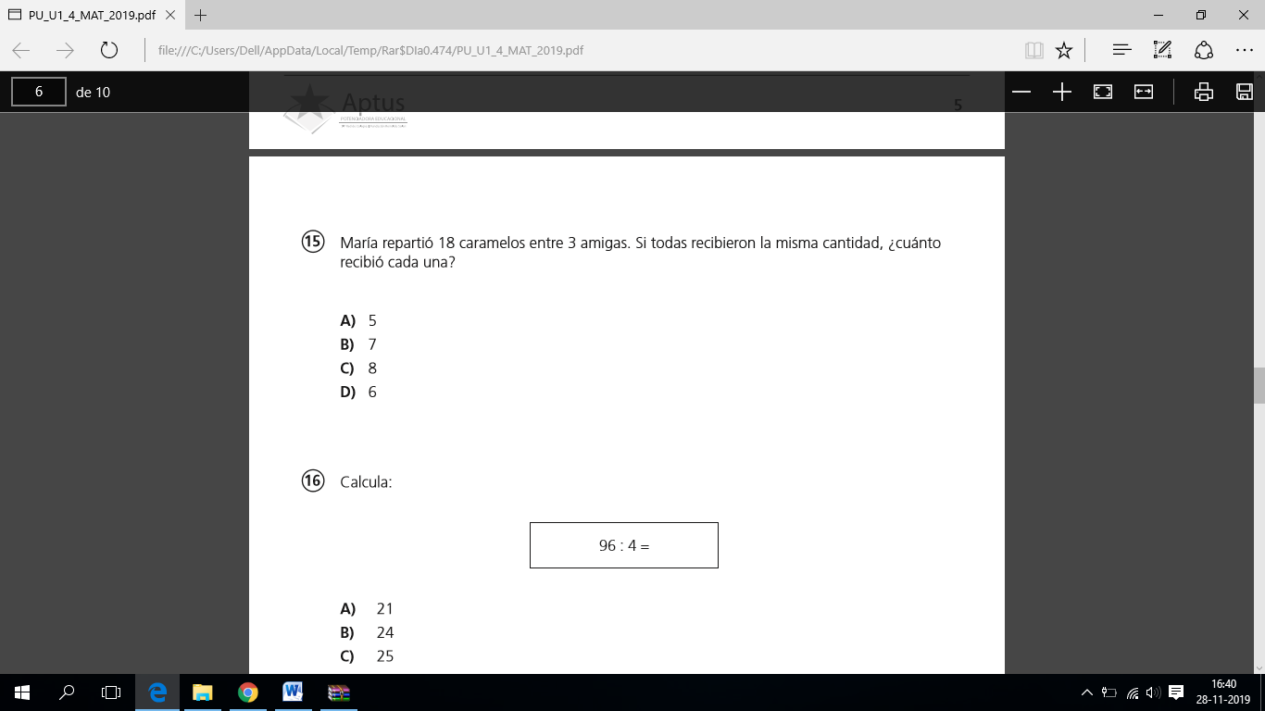9.-

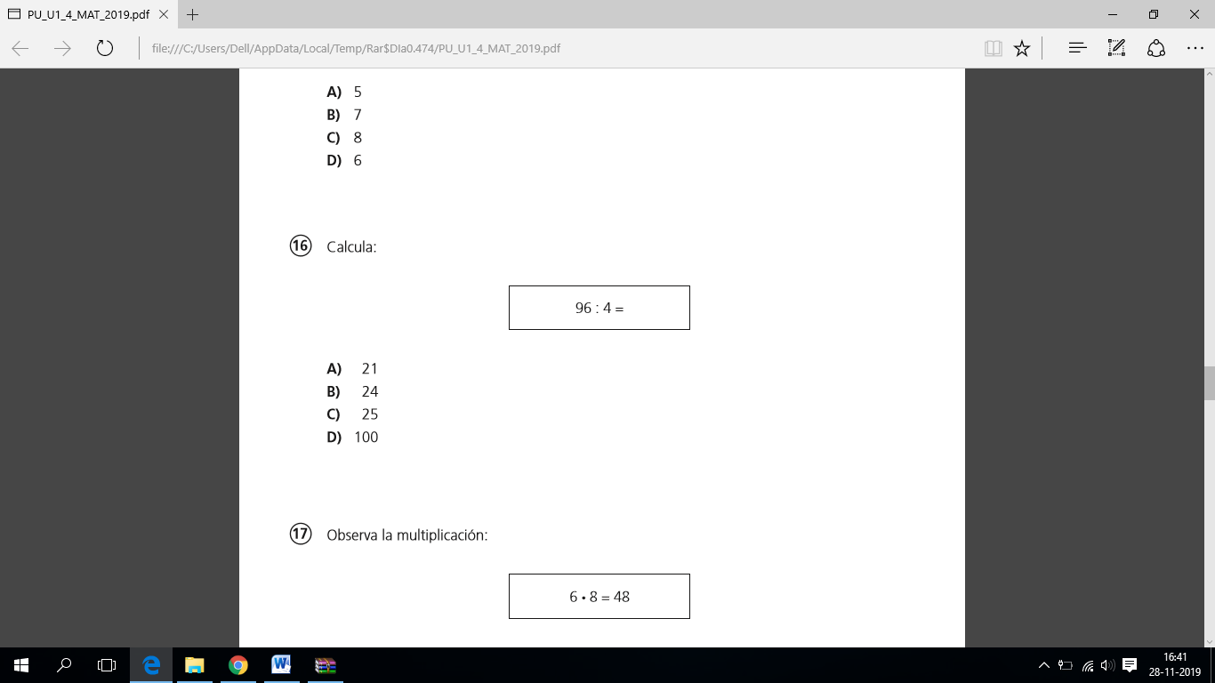

10.-

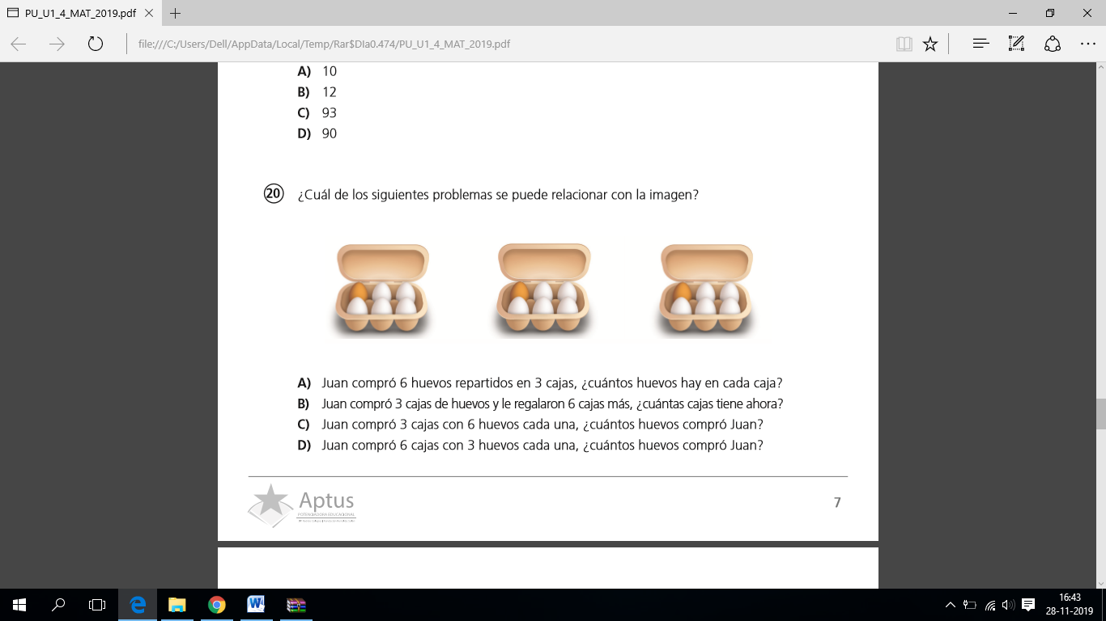

11.-

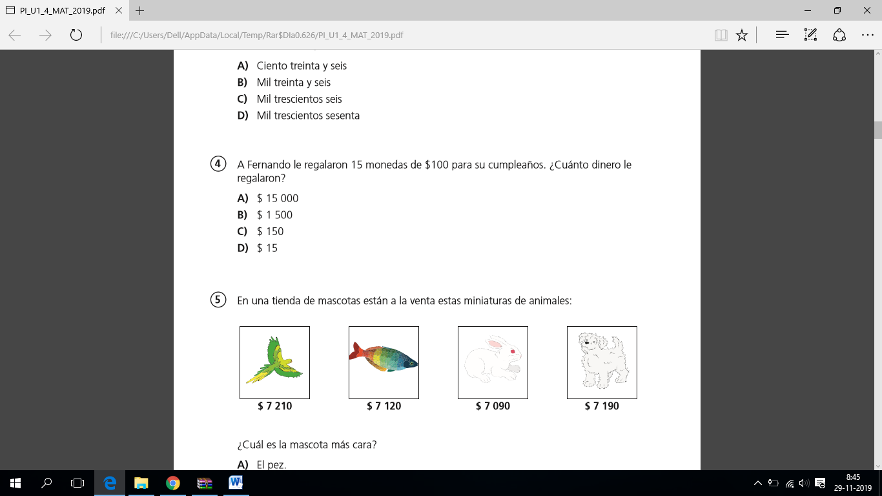

12.-

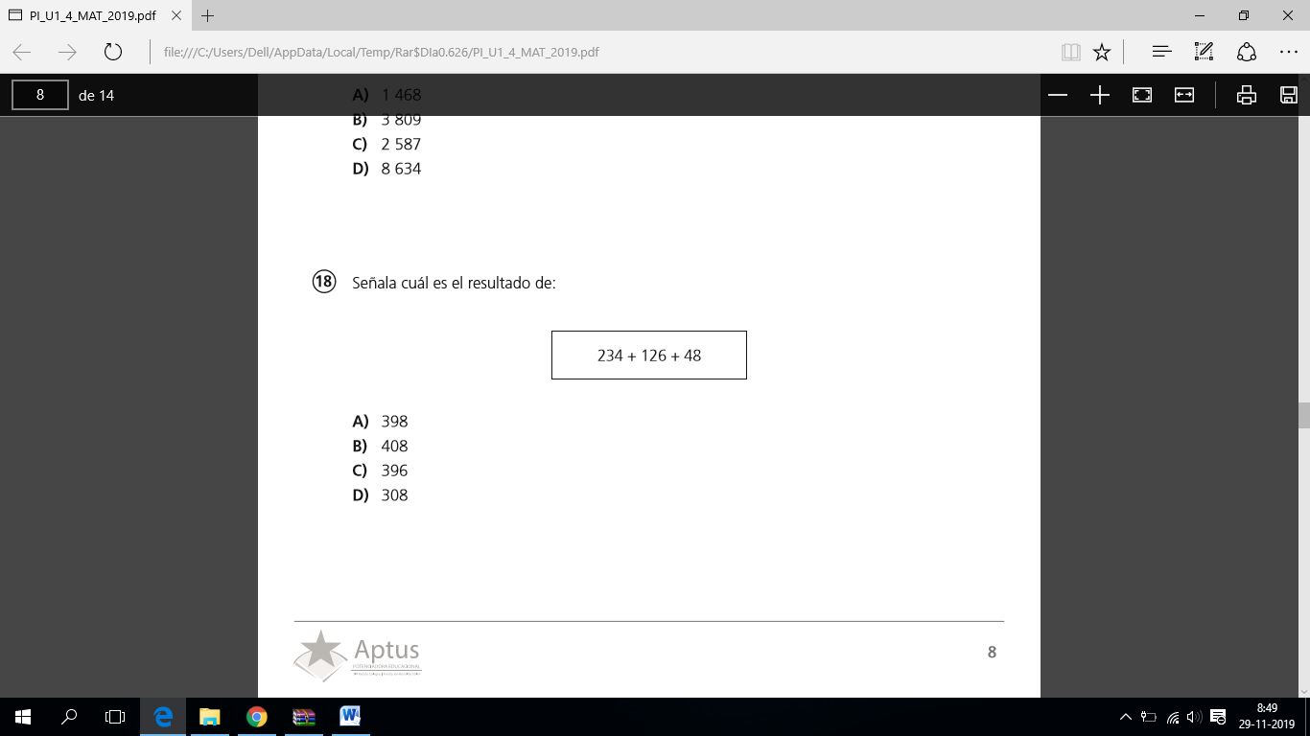

13.-

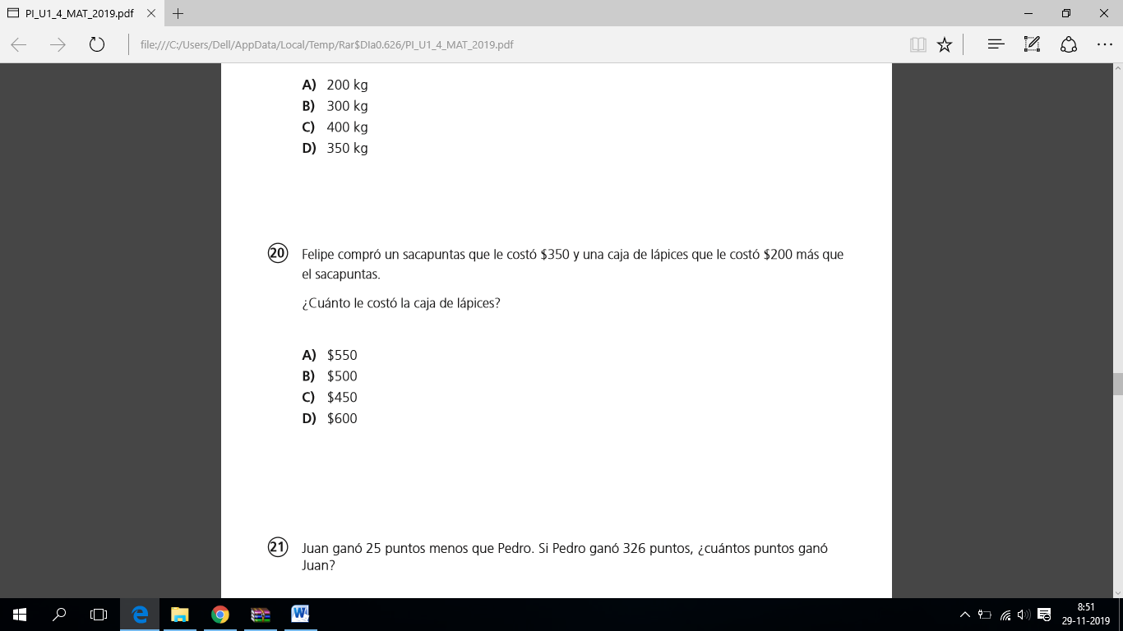14.-

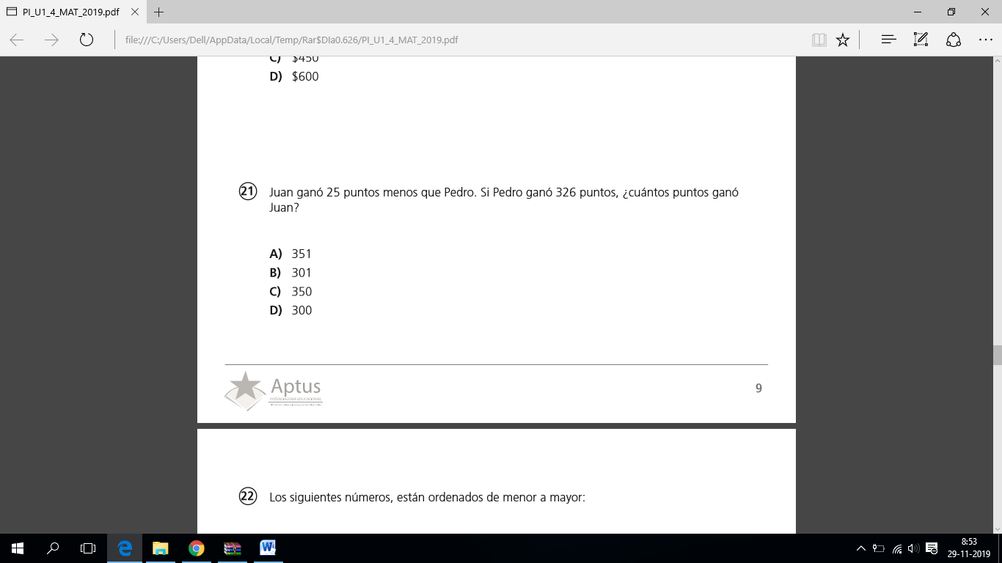

15.-

16.- Lee el siguiente problema y resuelvelo de acuerdo a estrategias aprendidas en clases: (5 pts.)

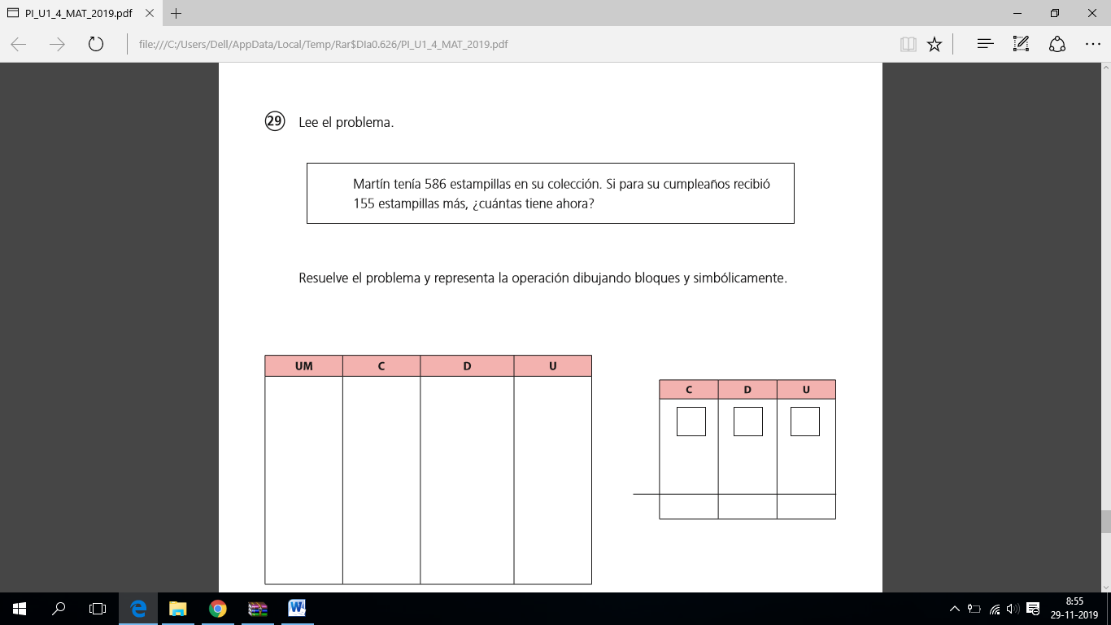

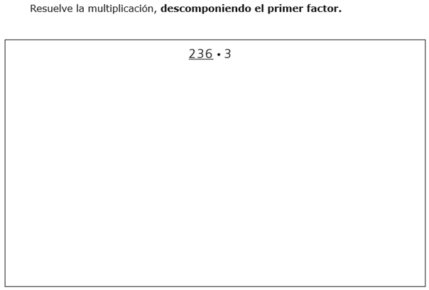17.- (3 pts.)

18.- Resuelve la siguiente sustracción utilizando la estrategia vista en clases. (3 pts.)

703 - 256

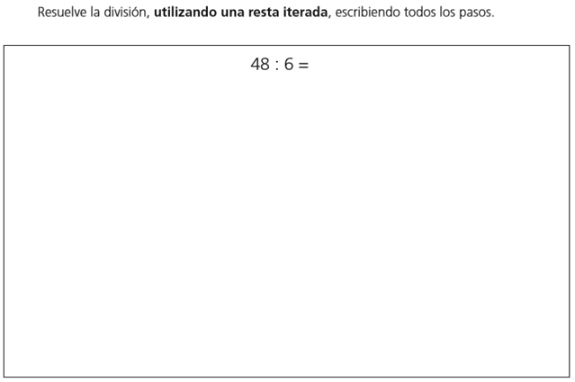

19.- (3 pts.)

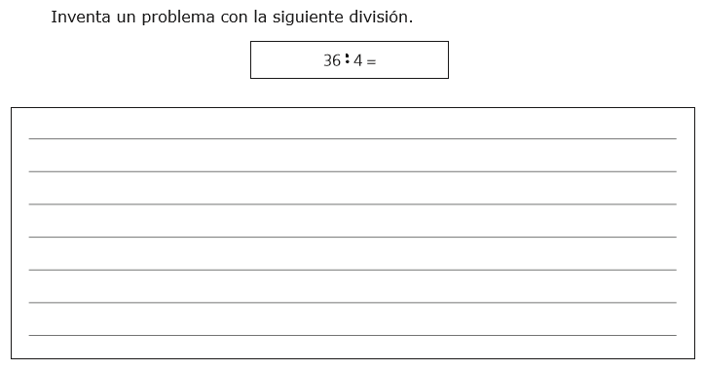20.-

(3 pts.)